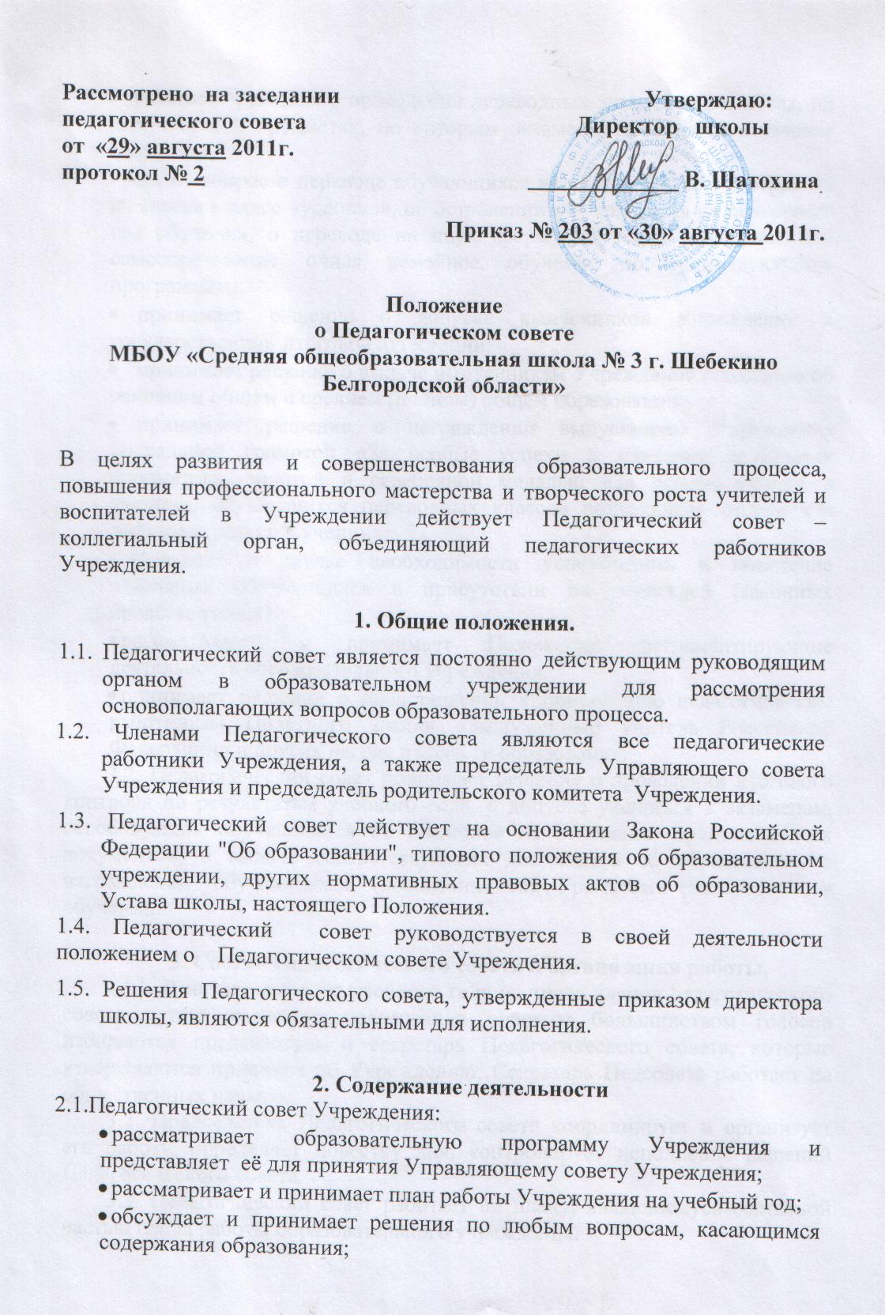
- принимает решения о проведении переводных экзаменов в классах, их количестве и предметах, по которым экзамены проводятся в данном году;
- решает вопрос о переводе обучающихся из класса в класс, о переводе из класса в класс «условно», об оставлении обучающихся на повторный год обучения, о переводе на иную форму обучения (экстернат или самообразование, очная, семейное, обучение по индивидуальным программам);
- принимает решение о допуске выпускников Учреждения к государственной итоговой аттестации;
- принимает решение о выдаче выпускникам Учреждения аттестатов об основном общем и среднем (полном) общем образовании;
- принимает решение о награждении выпускников Учреждения похвальной грамотой «За особые успехи в изучении отдельных предметов», золотой и серебряной медалью «За особые успехи в учении», обучающихся переводных классов похвальным листом «За отличные успехи в учении»;
- обсуждает в случае необходимости успеваемость и поведение отдельных обучающихся в присутствии их родителей (законных представителей);
- рассматривает и принимает Положения, регламентирующие деятельность образовательного учреждения;
- принимает решение о представлении к присвоению педагогическим работникам Почетного звания «Заслуженный учитель Российской Федерации» и других наград в области образования.
2.2. Педагогический совет принимает решение о проведении итогового контроля по результатам учебного года, о допуске учащихся к экзаменам, освобождении обучающихся от экзаменов на основании представленных документов; о выдаче соответствующих документов об образовании, о награждении обучающихся (воспитанников) Грамотами за успехи в обучении.

3. Состав Педагогического совета и организация работы.
3.1. В начале каждого учебного года из числа членов педагогического совета путём открытого голосования простым большинством голосов избираются председатель и секретарь Педагогического совета, которые утверждаются приказом по Учреждению. Секретарь Педсовета работает на общественных началах.
3.2. Председатель Педагогического совета координирует и организует его работу, определяет повестку дня, контролирует исполнение решений Педагогического совета.
3.3. Педагогический совет работает по плану, являющемуся составной частью плана работы образовательного учреждения.
3.4. Заседания Педагогического совета созываются в соответствии с планом работы образовательного учреждения, но не реже 4-х раз в год.
3.5. Заседания Педагогического совета правомочны, если на них присутствует более половины его членов.
3.6. По инициативе председателя Педагогического совета, 1/3 численного состава членов Педагогического совета может быть проведено внеочередное заседание Педагогического совета. Заседания Педагогического совета протоколируются. Протоколы подписываются председателем Педагогического совета и секретарем. Книга протоколов Педагогических советов хранится в делах школы 50 лет.
3.7. Решение Педагогического совета считается принятым, если за него проголосовало не менее половины присутствующих. При равенстве голосов право решающего голоса принадлежит председателю педагогического совета.
3.8. Принятые на заседании и отраженные в протоколе Педагогического совета решения имеют юридическую силу только с момента издания соответствующего приказа директора Учреждения.
3.9. Организация работы по выполнению решений Педагогического совета возлагается на директора Учреждения и лиц, указанных в решении. Результаты проведенной работы сообщаются членам Педагогического совета на последующих заседаниях.

4. Документация Педагогического совета.
4.1. Заседания Педагогического совета оформляются протокольно. В книге протоколов фиксируется ход обсуждения вопросов, выносимых на Педагогический совет, предложения и замечания членов Педсовета. Протоколы подписываются председателем и секретарем совета.
4.2. Нумерация протоколов ведется от начала учебного года. Перевод учащихся в следующий класс, их выпуск оформляются списочным составом.
4.3.Книга протоколов Педагогического совета образовательного учреждения входи в номенклатуру дел учреждения, постоянно хранится и передается по акту.
4.4.Книга протоколов Педагогического совета пронумеровывается постранично, прошнуровывается, скрепляется подписью директора и Печатью образовательного учреждения.

